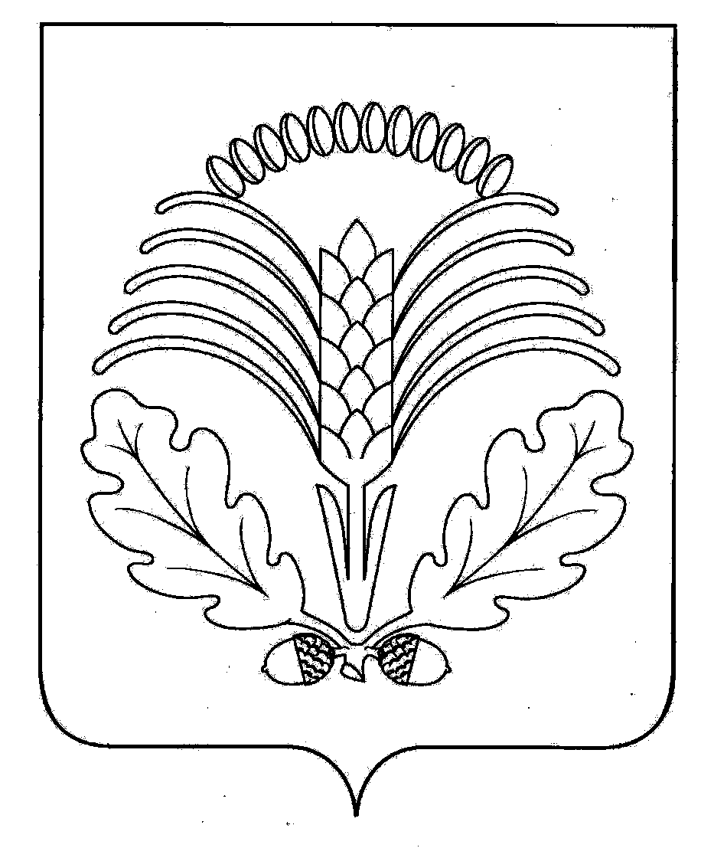
№ 67
17
февраля
2020 года

Грибановский муниципальный
ВЕСТНИК

Официальная информация
администрации Грибановского муниципального района

АДМИНИСТРАЦИЯ
ГРИБАНОВСКОГО МУНИЦИПАЛЬНОГО РАЙОНА

ВОРОНЕЖСКОЙ ОБЛАСТИ

ПОСТАНОВЛЕНИЕ

от 11.02. 2020 г. № 76.
пгт. Грибановский

Об утверждении семи членов Общественной палаты Грибановского муниципального района

В соответствии с Положением об Общественной палате Грибановского муниципального района, утвержденным решением Совета народных депутатов Грибановского муниципального района Воронежской области от 26.03.2009 г. № 99, получив письменное согласие кандидатов в члены Общественной палаты Грибановского муниципального района Воронежской области администрация Грибановского муниципального района п о с т а н о в л я е т:
1. Утвердить семь членов Общественной палаты Грибановского муниципального района:
1.1. Летуновская Ольга Валентиновна – директор КУ ВО «Управление социальной защиты населения Грибановского района»;
1.2. Каверина Вера Ивановна – председатель ПО «Кооператор»;
1.3. Перегудова Наталия Анатольевна – директор МКУ ДО «Грибановский детско-юношеский центр»;
1.4. Башлыков Иван Иванович - ИП Глава КФХ «Башлыков И.И.»;
1.5. Орловский Григорий Николаевич – директор МКУК «Грибановский РДК»;
1.6. Суховерхова Ирина Серафимовна– учитель МКОУ Грибановская СОШ №3;
1.7. Рязанов Юрий Владимирович – заместитель главного врача БУЗ ВО «Грибановская РБ».
2.Настоящее постановление подлежит официальному опубликованию.
3. Настоящее постановление вступает в силу со дня его принятия.
4. Контроль исполнения настоящего постановления оставляю за собой

И.о. главы администрации
муниципального района Д. А. Шевела

Учредители и издатели: Совет народных депутатов и администрация Грибановского муниципального
района Воронежской области
397240, Воронежская область, пгт. Грибановский, ул. Центральная, 4
Тел. 8(47348)3-05-31, 3-98-92
Ответственный за выпуск: Дерюга О.В.
Объем 2 усл. печ. ст.; Тираж 32; бесплатно

